2.4 常微分方程数值解
函数 ode45、ode23、ode113、ode15s、ode23s、ode23t、ode23tb
功能 常微分方程（ODE）组初值问题的数值解
参数说明：
solver为命令ode45、ode23,ode113,ode15s,ode23s,ode23t,ode23tb之一。
Odefun 为显式常微分方程y’=f(t,y)，或为包含一混合矩阵的方程M(t,y)*y’=f(t,y)。命令ode23只能求解常数混合矩阵的问题；命令ode23t与ode15s可以求解奇异矩阵的问题。
Tspan 积分区间（即求解区间）的向量tspan=[t0,tf]。要获得问题在其他指定时间点t0,t1,t2,…上的解，则令tspan=[t0,t1,t2,…,tf]（要求是单调的）。
Y0 包含初始条件的向量。
Options 用命令odeset设置的可选积分参数。
P1,p2,… 传递给函数odefun的可选参数。
格式 [T,Y] = solver(odefun,tspan,y0) %在区间tspan=[t0,tf]上，从t0到tf，用初始条件y0求解显式微分方程y’=f(t,y)。对于标量t与列向量y，函数f=odefun(t,y)必须返回一f(t,y)的列向量f。解矩阵Y中的每一行对应于返回的时间列向量T中的一个时间点。要获得问题在其他指定时间点t0,t1,t2,…上的解，则令tspan=[t0,t1,t2,…,tf]（要求是单调的）。
[T,Y] = solver(odefun,tspan,y0,options) %用参数options（用命令odeset生成）设置的属性（代替了缺省的积分参数），再进行操作。常用的属性包括相对误差值RelTol（缺省值为1e-3）与绝对误差向量AbsTol（缺省值为每一元素为1e-6）。
[T,Y] =solver(odefun,tspan,y0,options,p1,p2…) 将参数p1,p2,p3,..等传递给函数odefun，再进行计算。若没有参数设置，则令options=[]。
1．求解具体ODE的基本过程：
（1）根据问题所属学科中的规律、定律、公式，用微分方程与初始条件进行描述。
F(y,y’,y’’,…,y^{(n)},t) = 0
y(0)=y₀,y’(0)=y₁,…,y^{(n-1)}(0)=y_{n-1}
而y=[y;y(1);y(2);…,y(m-1)]，n与m可以不等
（2）运用数学中的变量替换：y_{n}=y^{(n-1)},y_{n-1}=y^{(n-2)},…,y₂=y₁=y，把高阶（大于2阶）的方程（组）写成一阶微分方程组：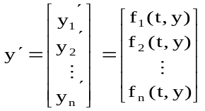，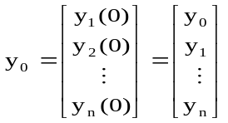
（3）根据（1）与（2）的结果，编写能计算导数的M-函数文件odefile。
（4）将文件odefile与初始条件传递给求解器Solver中的一个，运行后就可得到ODE的、在指定时间区间上的解列向量y（其中包含y及不同阶的导数）。
2．求解器Solver与方程组的关系表见表2-3。

表2-3
函数指令 |  | 含 义 | 函 数 |  | 含 义
求解器  Solver | ode23 | 普通2-3阶法解ODE | odefile |  | 包含ODE的文件
求解器  Solver | ode23s | 低阶法解刚性ODE | 选项 | odeset | 创建、更改Solver选项
求解器  Solver | ode23t | 解适度刚性ODE | 选项 | odeget | 读取Solver的设置值
求解器  Solver | ode23tb | 低阶法解刚性ODE | 输出 | odeplot | ODE的时间序列图
求解器  Solver | ode45 | 普通4-5阶法解ODE | 输出 | odephas2 | ODE的二维相平面图
求解器  Solver | ode15s | 变阶法解刚性ODE | 输出 | odephas3 | ODE的三维相平面图
求解器  Solver | ode113 | 普通变阶法解ODE | 输出 | odeprint | 在命令窗口输出结果
3．因为没有一种算法可以有效地解决所有的ODE问题，为此，MATLAB提供了多种求解器Solver，对于不同的ODE问题，采用不同的Solver。

表2-4 不同求解器Solver的特点
求解器Solver | ODE类型 | 特点 | 说明
ode45 | 非刚性 | 一步算法；4，5阶Runge-Kutta方程；累计截断误差达(△x)³ | 大部分场合的首选算法
ode23 | 非刚性 | 一步算法；2，3阶Runge-Kutta方程；累计截断误差达(△x)³ | 使用于精度较低的情形
ode113 | 非刚性 | 多步法；Adams算法；高低精度均可到10⁻³～10⁻⁶ | 计算时间比ode45短
ode23t | 适度刚性 | 采用梯形算法 | 适度刚性情形
ode15s | 刚性 | 多步法；Gear’s反向数值微分；精度中等 | 若ode45失效时，可尝试使用
ode23s | 刚性 | 一步法；2阶Rosebrock算法；低精度 | 当精度较低时，计算时间比ode15s短
ode23tb | 刚性 | 梯形算法；低精度 | 当精度较低时，计算时间比ode15s短
4．在计算过程中，用户可以对求解指令solver中的具体执行参数进行设置（如绝对误差、相对误差、步长等）。

表2-5 Solver中options的属性
属性名 | 取值 | 含义
AbsTol | 有效值：正实数或向量  缺省值：1e-6 | 绝对误差对应于解向量中的所有元素；向量则分别对应于解向量中的每一分量
RelTol | 有效值：正实数  缺省值：1e-3 | 相对误差对应于解向量中的所有元素。在每步(第k步)计算过程中，误差估计为：  e(k)<=max(RelTol*abs(y(k)),AbsTol(k))
NormControl | 有效值：on、off  缺省值：off | 为‘on’时，控制解向量范数的相对误差，使每步计算中，满足：norm(e)<=max(RelTol*norm(y),AbsTol)
Events | 有效值：on、off | 为‘on’时，返回相应的事件记录
OutputFcn | 有效值：odeplot、odephas2、odephas3、odeprint  缺省值：odeplot | 若无输出参量，则solver将执行下面操作之一：  画出解向量中各元素随时间的变化；  画出解向量中前两个分量构成的相平面图；  画出解向量中前三个分量构成的三维相空间图；  随计算过程，显示解向量
OutputSel | 有效值：正整数向量  缺省值：[] | 若不使用缺省设置，则OutputFcn所表现的是那些正整数指定的解向量中的分量的曲线或数据。若为缺省值时，则缺省地按上面情形进行操作
Refine | 有效值：正整数k>1  缺省值：k = 1 | 若k>1，则增加每个积分步中的数据点记录，使解曲线更加的光滑
Jacobian | 有效值：on、off  缺省值：off | 若为‘on’时，返回相应的ode函数的Jacobi矩阵
Jpattern | 有效值：on、off  缺省值：off | 为‘on’时，返回相应的ode函数的稀疏Jacobi矩阵
Mass | 有效值：none、M、  M(t)、M(t,y)  缺省值：none | M：不随时间变化的常数矩阵  M(t)：随时间变化的矩阵  M(t,y)：随时间、地点变化的矩阵
MaxStep | 有效值：正实数  缺省值：tspans/10 | 最大积分步长
例2-45 求解描述振荡器的经典的Ver der Pol微分方程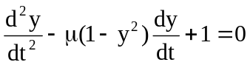
y(0)=1，y’(0)=0
令x1=y，x2=dy/dx，则
dx1/dt = x2
dx2/dt = μ(1-x2)-x1
编写函数文件verderpol.m：
function xprime = verderpol(t,x)
global MU
xprime = [x(2);MU*(1-x(1)^2)*x(2)-x(1)];
再在命令窗口中执行：
>>global MU
>>MU = 7;
>>Y0=[1;0]
>>[t,x] = ode45(‘verderpol’,0,40,Y0);
>>x1=x(:,1);x2=x(:,2);
>>plot(t,x1,t,x2)
图形结果为图2-20。

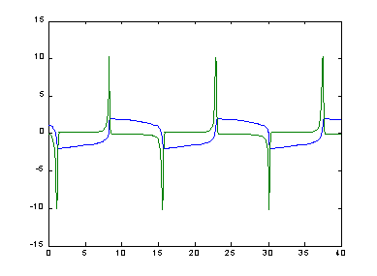
图2-20 Ver der Pol微分方程图

实验 用matlab求解常微分方程

1．微分方程的概念
未知的函数以及它的某些阶的导数连同自变量都由一已知方程联系在一起的方程称为微分方程。如果未知函数是一元函数，称为常微分方程。常微分方程的一般形式为
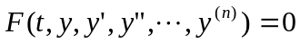
如果未知函数是多元函数，成为偏微分方程。联系一些未知函数的一组微分方程组称为微分方程组。微分方程中出现的未知函数的导数的最高阶解数称为微分方程的阶。若方程中未知函数及其各阶导数都是一次的，称为线性常微分方程，一般表示为
若上式中的系数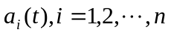均与无关，称之为常系数。
2．常微分方程的解析解
有些微分方程可直接通过积分求解.例如,一解常系数常微分方程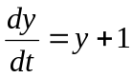可化为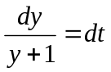,两边积分可得通解为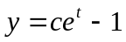.其中为任意常数.有些常微分方程可用一些技巧,如分离变量法,积分因子法,常数变异法,降阶法等可化为可积分的方程而求得解析解.
线性常微分方程的解满足叠加原理,从而他们的求解可归结为求一个特解和相应齐次微分方程的通解.一阶变系数线性微分方程总可用这一思路求得显式解。高阶线性常系数微分方程可用特征根法求得相应齐次微分方程的基本解，再用常数变异法求特解。
一阶常微分方程与高阶微分方程可以互化，已给一个阶方程
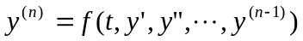
设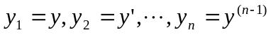，可将上式化为一阶方程组
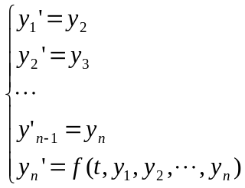
反过来，在许多情况下，一阶微分方程组也可化为高阶方程。所以一阶微分方程组与高阶常微分方程的理论与方法在许多方面是相通的，一阶常系数线性微分方程组也可用特征根法求解。
3．微分方程的数值解法
除常系数线性微分方程可用特征根法求解，少数特殊方程可用初等积分法求解外，大部分微分方程无限世界，应用中主要依靠数值解法。考虑一阶常微分方程初值问题
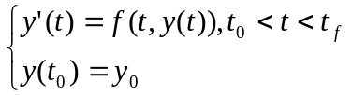
其中所谓数值解法，就是寻求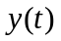在一系列离散节点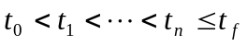上的近似值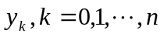称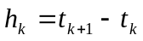为步长，通常取为常量。最简单的数值解法是Euler法。
Euler法的思路极其简单：在节点出用差商近似代替导数
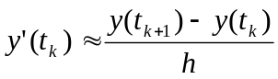
这样导出计算公式（称为Euler格式）
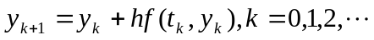
他能求解各种形式的微分方程。Euler法也称折线法。
Euler方法只有一阶精度，改进方法有二阶Runge-Kutta法、四阶Runge-Kutta法、五阶Runge-Kutta-Felhberg法和先行多步法等，这些方法可用于解高阶常微分方程（组）初值问题。边值问题采用不同方法，如差分法、有限元法等。数值算法的主要缺点是它缺乏物理理解。
4．解微分方程的MATLAB命令
MATLAB中主要用dsolve求符号解析解，ode45,ode23,ode15s求数值解。

s=dsolve(‘方程1’, ‘方程2’,…,’初始条件1’，’初始条件2’ …,’自变量’)
用字符串方程表示，自变量缺省值为t。导数用D表示，2阶导数用D2表示，以此类推。S返回解析解。在方程组情形，s为一个符号结构。
[tout,yout]=ode45(‘yprime’,[t0,tf],y0) 采用变步长四阶Runge-Kutta法和五阶Runge-Kutta-Felhberg法求数值解，yprime是用以表示f(t,y)的M文件名，t0表示自变量的初始值，tf表示自变量的终值，y0表示初始向量值。输出向量tout表示节点(t₀,t₁, …,t_{n})^{T},输出矩阵yout表示数值解，每一列对应y的一个分量。若无输出参数，则自动作出图形。
ode45是最常用的求解微分方程数值解的命令，对于刚性方程组不宜采用。ode23与ode45类似，只是精度低一些。ode12s用来求解刚性方程组，是用格式同ode45。可以用help dsolve, help ode45查阅有关这些命令的详细信息.
例1 求下列微分方程的解析解
（1）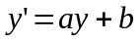
（2）
（3）
方程（1）求解的MATLAB代码为：
>>clear;
>>s=dsolve('Dy=a*y+b')
结果为
s =-b/a+exp(a*t)*C1
方程（2）求解的MATLAB代码为：
>>clear;
>>s=dsolve('D2y=sin(2*x)-y','y(0)=0','Dy(0)=1','x')
>>simplify(s) %以最简形式显示s
结果为
s =(-1/6*cos(3*x)-1/2*cos(x))*sin(x)+(-1/2*sin(x)+1/6*sin(3*x))*cos(x)+5/3*sin(x)
ans =-2/3*sin(x)*cos(x)+5/3*sin(x)
方程（3）求解的MATLAB代码为：
>>clear;
>>s=dsolve('Df=f+g','Dg=g-f','f(0)=1','g(0)=1')
>>simplify(s.f) %s是一个结构
>>simplify(s.g)
结果为
ans =exp(t)*cos(t)+exp(t)*sin(t)
ans =-exp(t)*sin(t)+exp(t)*cos(t)
例２ 求解微分方程
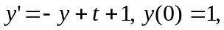
先求解析解，再求数值解，并进行比较。由
>>clear;
>>s=dsolve('Dy=-y+t+1','y(0)=1','t')
>>simplify(s)
可得解析解为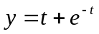。下面再求其数值解，先编写M文件fun8.m
%M函数fun8.m
function f=fun8(t,y)
f=-y+t+1;
再用命令
>>clear; close; t=0:0.1:1;
>>y=t+exp(-t); plot(t,y); %化解析解的图形
>>hold on; %保留已经画好的图形，如果下面再画图，两个图形和并在一起
>>[t,y]=ode45('fun8',[0,1],1);
>>plot(t,y,'ro'); %画数值解图形，用红色小圈画
>>xlabel('t'),ylabel('y')
结果见图7.1
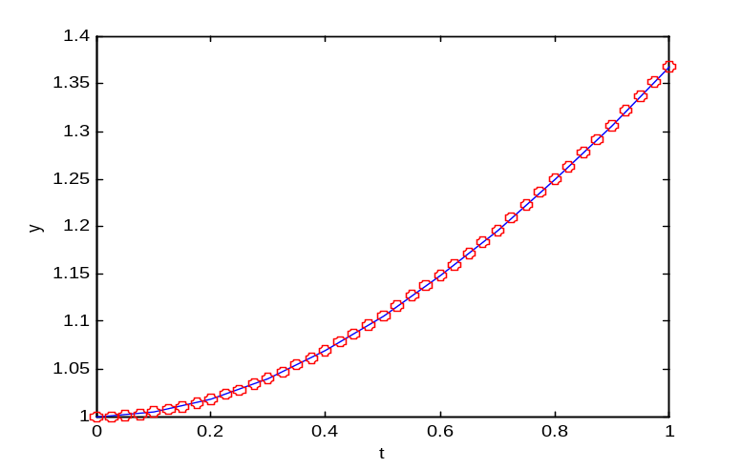
图16.6.1 解析解与数值解
由图16.6.1可见，解析解和数值解吻合得很好。
例3 求方程
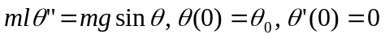
的数值解.不妨取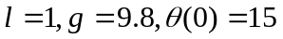.则上面方程可化为
先看看有没有解析解.运行MATLAB代码
>>clear;
>>s=dsolve('D2y=9.8*sin(y)','y(0)=15','Dy(0)=0','t')
>>simplify(s)
知原方程没有解析解.下面求数值解.令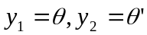可将原方程化为如下方程组
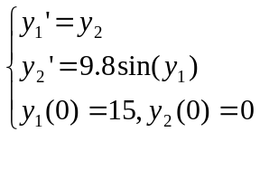
建立M文件fun9.m如下
%M文件fun9.m
function f=fun9(t,y)
f=[y(2), 9.8*sin(y(1))]'; %f向量必须为一列向量
运行MATLAB代码
>>clear; close;
>>[t,y]=ode45('fun9',[0,10],[15,0]);
>>plot(t,y(:,1)); %画随时间变化图,y(:2)则表示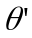的值
>>xlabel('t'),ylabel('y1')
结果见图7.2
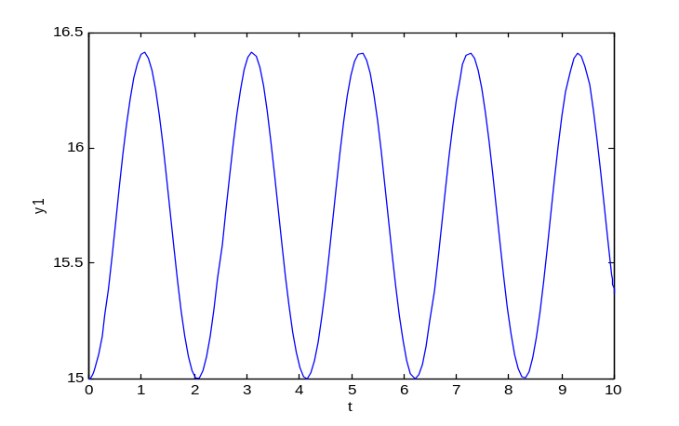
图7.2 数值解
由图7.2可见，随时间周期变化。

习题
1．求下列微分方程的解析解
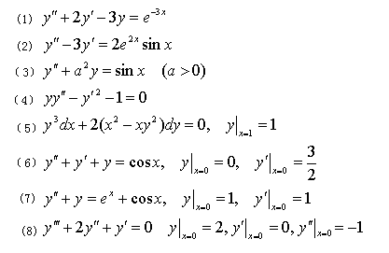
2．求方程
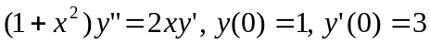
的解析解和数值解,并进行比较
3．分别用ode45和ode15s求解Van-del-Pol方程
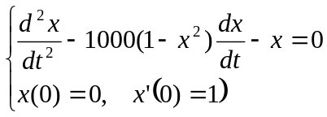
的数值解,并进行比较.

